УДК 619:612.823:591.471.4:599.742.17

БІОМОРФОЛОГІЯ ЧЕРЕПА ДЕЯКИХ ПРЕДСТАВНИКІВ РОДУ ЛИСИЦЬ

П. О. ЛУЦЕНКО, здобувач ,

Національний університет біоресурсів і природокористування України

У статті детально описано будову черепа представників родини вовчих, а саме роду лисиць: лисиці, палестинської лисиці та фенека. Також проведено морфометричний і краніологічний порівняльний аналізи . В результаті досліджень встановлено особливості будови черепа лисиць, а також те, що довжина кісткового піднебіння у представників роду лисиць складає фактично половину загальної довжини черепа. Загальна довжина нижньої щелепи лише на 20 % поступається загальній довжині черепа, а довжина сагітального гребеня становить 29,6 % у лисиці, у палестинської лисиці – 13,6 % та всього 8 % – у фенека, від загальної довжини черепа. Висота

Науковий керівник – доктор ветеринарних наук, професор О. П. Мельник
  - О. П. Мельник , П. О. Луценко, 2015

95

сагітального гребеня не є суттєвою для фенека і дорівнює 0, що свідчить про його слабкий розвиток або взагалі відсутність. Найбільша ширина черепа у всіх представників роду лисиць знаходиться на рівні виличних дуг.
Біоморфологія, лисиця, череп лисиці, фенек, череп фенека, палестинська лисиця, череп палестинської лисиці

У вивченні морфології деяких представників роду лисиць більшість дослідників основну увагу приділяли вивченню мінливості і кореляції зубної системи [6, 8, 9 ]. Деякі відомості є в порівняльно-анатомічних зведеннях по ссавцям та загальній біології лисиці [1, 2, 3, 7]. Слід зазна-чити, що більш сучасні роботи присвячені дентальному поліморфізму в популяціях лисиць [9] та здебільшого присвячені вивченню зовнішніх морфологічних ознак представників цього роду, що мешкають у різних географічних зонах та їх залежність від раціону [10, 11], їх розповсюд-женню та розмноженню, міжвидовому схрещенню та міжвидовому порівняльному морфологічному та краніологічному аналізу [5]. Слід виділити роботу, присвячену аналізу внутрішньої структури черепа [4], але не дивлячись на ці впровадження новизни методів досліджень, спеціальних робіт присвячених особливостям анатомічної будови черепа лисиць і іншим представникам цієї родини, дуже мало [11]. Тому питання вивчення анатомічної будови черепа, їх видових відмінностей та подібностей у представників даної родини є досить актуальним.

Також є актуальним при подальшому морфологічному вивчені особливостей будови черепа інших представників роду лисиць зокрема та родини вовчих загалом, особливо враховуючи їх тісне схрещення між собою (наприклад песець+лисиця та ін.).
Мета дослідження. Завданням даного дослідження було проведен-ня детального опису черепа представників роду лисиць, порівняльного краніологічного аналізу та його морфометричних досліджень з метою встановлення біоморфологічних адаптацій.

Матеріал і методика дослідження. Матеріалом для наших досліджень слугували черепи деяких представників роду лисиць: лисиця

– Vulpes vulpes – 12 екземплярів, палестинська лисиця – Vulpes palaestina
– 3 екземпляри та фенек Vulpes zerda – 4 екземпляри, добутих у природі. Крім опису будови з черепів знімалися проміри відповідно до

розробленої схеми (рис. 1).

На основі морфометричних даних встановлювалися співвідношення структур черепа між собою з метою встановлення ступеня їх розвитку.

Скулові кістки плоскі, розставлені в сторони, але не широко. Слухові міхурі великі, округлої форми. Зубна система характерно вираженого ріжучого типу, зуби довгі і тонкі, дещо вигнуті, але добре розвинені ікла та хижі зуби. Різці дрібні. Даний вид характеризується виступом края ікла за край лунки при закритій щелепі. Проте кінець верхнього практично опущений до нижнього краю нижньої щелепи, або навіть заходить за край.

96

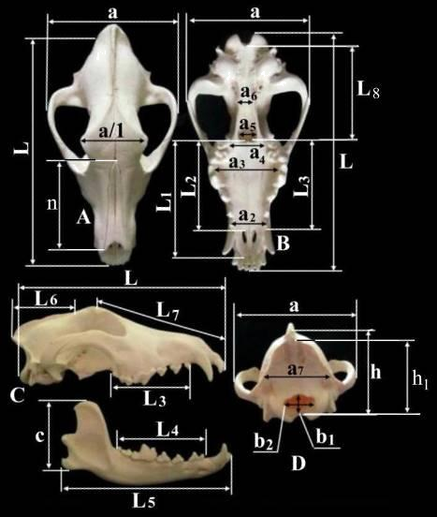

Рис. 1. Схема промірів черепа : А – череп зверху; В – череп знизу; С – череп

збоку; D – череп ззаду; L – загальна довжина черепа; L1 – довжина кісткового
піднебіння; L2 – довжина верхньощелепного відділу твердого піднебіння; L3 – довжина зубного ряду верхньої щелепи; L4 – довжина зубного ряду нижньої щелепи; L5 – довжина нижньої щелепи; L6 – довжина сагітального гребеня; L7 – анатомічна лицьова вісь; L8 – краніобазальна довжина; a – ширина черепа на рівні виличних дуг; a1 – ширина черепа на рівні виличних відростків лобової кістки; a2 – ширина кісткового піднебіння на рівні першого премоляра; a3 –
найбільша ширина кісткового піднебіння; a4 – найбільша ширина кісткового піднебіння на рівні останнього моляра; a5 – ширина хоан на рівні каудального краю піднебінної кістки; a6 – ширина хоан на рівні гачкоподібних відростків крилоподібної кістки; a7 – ширина потиличної кістки позаду скулових дуг; C – ширина нижньої щелепи; h – висота черепа – відстань від вентрального краю потиличної кістки до дорсального краю сагітального гребеня; h1 – висота
сагітального гребня; b1 – сагітальний діаметр потиличного отвору; b2 – фронтальний діаметр потиличного отвору

97
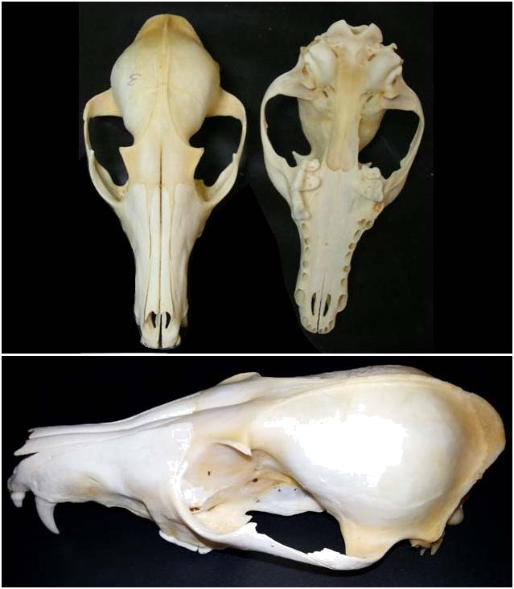

Рис. 2. Череп лисиці: зверху, знизу та збоку

Зубна формула має такий вигляд:
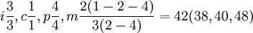
, | (1)
У деяких видів спостерігається олігодонтія (відсутність корінних зубів), а в деяких навпаки – полігодонтія (зайві корінні зуби).

Слід відмітити особливості в будові нижньої щелепи – аборальний край нижньощелепної гілки має характерну форму гачка, кутовий відросток загострений і тонкий, але короткий.

Потиличний отвір має приплюснуту овальну форму, але дорсально має незначну вирізку.

Череп палестинської лисиці (рис. 3) невеликий, вузький. Лицьовий відділ довший за мозковий, носові кістки тонкі та довгі, мють передню вирізку більш зміщену латерально, незагострену форму, дещо нагадує квадратик, загострений довгий латеральний край, медіальний край широкий і короткий, не дуже глибокий. Заочкоямкові відростки відносно довгі, загострені, відносно тонкі, загнуті трохи кінчиком донизу, більш прямі. На відміну від рудої лисиці вони дещо коротші і ширші, мають характерну форму трикутника.

98
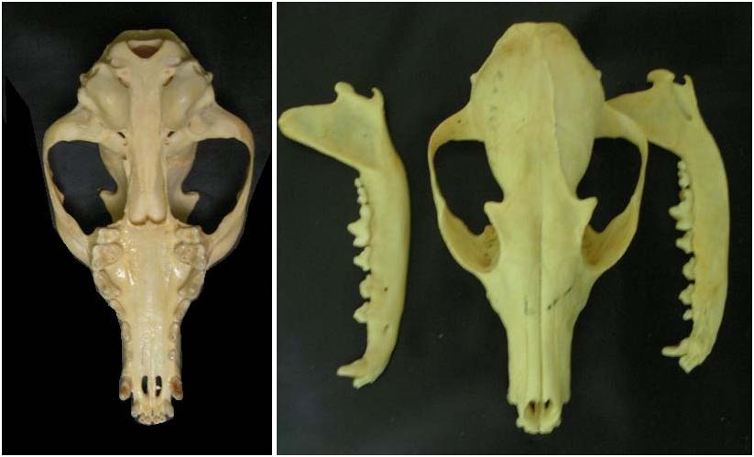

Рис. 3. Череп палестинської лисці знизу та зверху
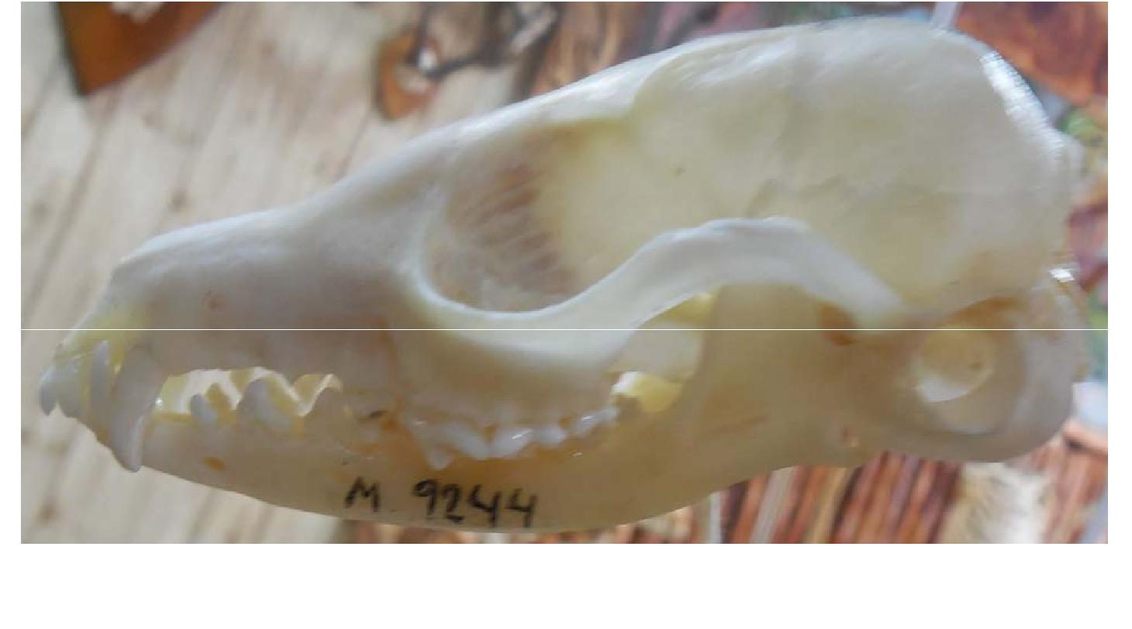

Рис. 4. Череп фенека збоку

Сагітальний гребень добре виражений з боку міжтім’яної кістки, продовжується до лобового гребеня, має розширення у вигляді широкої смужки до лобових гребенів, не звужений на перетині тім’яної та лобової кістки, своїм подовженням формують край заочкоямкового відростку.

99

Потиличний гребінь досить добре розвинутий. Скулові дуги не широко розставлені в сторони, самі кістки сплощені і тендітні. Слухові міхурі опуклі, округлої форми, великі, але дещо більші ніж у лисиці. Аборальний край нижнещелепної гілки має характерну форму гачка кутового відростку, але сам кутовий відросток короткий і дещо вущий та загнутий.

Череп фенека (рис. 4) невеликого розміру, мозковий відділ менший за лицьовий. Лицьовий відділ вузький, носові кістки короткі, мають дещо глибоку передню носову вирізку, яка є напівовальної форми, закруглена, з довгим, але дещо звуженим і не досить загостреним латеральним кінцем та досить коротким і широким медіальним кінцем. Сагітальний гребень слабо розвинений або взагалі не розвинений . Лобові кістки опуклі, заочноямкові відростки відсутні або дуже короткі і дещо закруглені. Мають форму широкого і короткого триктника, дещо загнуті донизу. Перехід від лоба до носа похилий, але досить чітко виражений. Скулові дуги роз-ставлені в сторони, кістки широкі і плоскі. Кутовий відросток нижне-щелепної гілки тонкий, загострений і має форму гачечка. Слухові міхури дуже великі (займають більшу половину краніобазальної довжини), округлої форми, оскільки розмір вух фенека досит великий і може сягать 15 см, слуховий отвір теж досить великий. Аборальний край нижнє-щелепної гілки має форму гачка, кутовий відротсок тонкий, дещо звужений і значно закруглений.

Проведені краніометричні дослідження черепів роду лисиць представників родини вовчих наведені у таблиці 1.

З таблиці 1 видно, що у промірах досліджених черепів лисиць спостерігається певна варіабельність. Так, у лисиці найбільш варіабельною є загальна довжина черепа (L) показник варіабельності якої становить ± 5,1, у палестинської лисиці він становить ± 1,3. А от у фенека меншою, але теж високо варіабельним є загальна довжина черепа (L), показник варіабельності якої становить ± 0,9. Дещо меншими, але також високо варіабельними серед показників довжини лисиці, є довжина кісткового піднебіння (L₁) та довжина нижньої щелепи (L₅), значення яких становлять відповідно ±3,7 та ± 4,5. У палестинської лисиці ці показники є дещо меншими, але також високо варіабельними та майже дорівнюють один одному та становлять відповідно ± 0,8 та ± 0,7. У промірах дослід-жуваних екземплярів черепів фенеків ці показники є високоваріабельними і становлять відповідно ±1,1 та ±1,1. Варіабельною у досліджуваних екземплярах черепів лисиць є і ширина черепа на рівні виличних дуг (a) – ±1,9, в той час як у палестинської лисиці ±0,3. У фенека цей показник становить ±0,4. Але також слід відмітити певну варіабельність ширини черепа на рівні скулових відростків лобної кістки (a₁ ), значення якої дорівнює ±3,9 у лисиці, у палестинської лисиці – ±0,9, у фенека – ±0,7. У лисиці також слід зазначити ширину потиличної кістки позаду скулового отвору (a₇ ), яка теж є не менш варіабельною і становить ±4,0, у фенека ±0,9, а от у палестинської лисиці – ±0,8. Але найбільш варіабельним у лисиці відмічено анатомічну лицьову вісь (L₇) , показник якої дорівнює ±7,8, у палестинської лисиці – ±1,3, у фенека – ±1,1. Слід також відмітити

100

варіабельність довжини носових кісток (n) показники якої становлять у лисиці ±1,9, у палестинської лисиці та фенека дорівнюють ±0,8. Не зважаючи на суттєву різницю в розмірі самої черепної коробки та відповідно лицьового відділу. Важливим відмітити нульовий показник висоти сагітального гребеня (h₁) у фенека, в той час, як у лисиці він становить ±0,7 у палестинської лисиці ±0,2. Варіабельність інших промірів є суттєво меншою, оскільки коливається від ±0,3 до ±3,2 у лисиці – від ±0,2 до ±0,8 – у палестинської лисиці та у фенека коливається від ±0,3 до

±0,7.

1. Краніометричні показники черепа представників роду лисиць, мм

Проміри | Лисиця
1 | 2
L | 138,0
M±m | ±5,1
L1 | 68,7
M±m | ±3,7
L2 | 55,0
M±m | ±2,3
L3 | 53,9
M±m | ±3,2
L4 | 59,5
M±m | ±3,3
L5 | 104,7
M±m | ±4,5
L6 | 40,5
M±m | ±1,6
L7 | 59,5
M±m | ±7,8
L8 | 62,1
M±m | ±3,4
- 74,8
M±m | ±1,9
a1 | 34,3
M±m | ±1,9
a2 | 14,4
M±m | ±1,2

Вид тварин

Палестинськалисиця 3 130,1 ±1,3 67,3 ±0,8
53,6
±1,1
47,5
±1,0
53,2
±0,9
97,1
±0,7
17,7
±0,9
53,2
±1,3
53,3
±1,0
70,4
±0,3
34,1

±0,3
18,3

±0,6

Фенек |  | Проміри | Лисиця
4 |  | 5 | 6
86,9 |  | a3 | 31,1
±0,9 |  | M±m | ±0,9
41,2 |  | a4 | 19,2
±1,1 |  | M±m | ±1,5
33,0 |  | a5 | 12,6
±0,5 |  | M±m | ±1,2
31,9 |  | a6 | 9,6
±1,2 |  | M±m | ±1,2
37,9 |  | a7 | 37,7
±0,9 |  | M±m | ±4,0
61,7 |  | h | 36,0
±1,1 |  | M±m | ±1,7
7,0 |  | h1 | 7,4
±0,7 |  | M±m | ±0,7
37,9 |  | n | 52,1
±1,1 |  | M±m | ±1,9
41,5 |  | c | 35,1
±1,0 |  | M±m | ±2,3
47,2 |  | B1 | 10,5
±0,4 |  | M±m | ±0,3
23,5 |  | B2 | 26,6
±0,4 |  | M±m | ±11,1
12,2
±0,7

Вид тварин

Палестинськалисиця 7 30,2 ±0,6 15,5 ±0,8
12,4
±0,4
9,0
±0,4
40,6
±0,8
28,2
±0,8
6,4
±0,2
47,5
±0,8
34,5
±0,7
8,7
±0,3
14,1

±0,4

Фенек

8

20,5

±0,6

11,2

±0,7

8,2
±0,4

6,0
±0,4

30,9

±0,9

19,5

±0,8

0
0
25,8

±0,8

18,9

±0,4

7,0
±0,5

11,0

±0,7

Певні особливості спостерігаються і у співвідношенні промірів черепів досліджених представників роду лисиць родини вовчих між собою

(табл. 2).

101

2. Співвідношення промірів черепа деяких представників роду лисиць між собою, %
співвідношення |  |  | Вид тварин |  |  |  | співвідношення |  |  | Вид тварин
 |  | лисиця |  | Палестинськалисиця |  | фенек |  |  | лисиця | Палестинськалисиця |  | фенек
 |  | Показники |  | співвідношень |  |  |  |  | Показники співвідношень
1 |  | 2 |  | 3 |  | 4 | 5 |  | 6 | 7 |  | 8
L1 : L |  | 49,7 |  | 51,7 |  | 47,4 | a : L |  | 54,2 | 54,1 |  | 54,3
L2 : L |  | 39,8 | 41,1 |  |  | 37,9 | a1 : a |  | 45,8 | 48,4 |  | 49,7
L3 : L |  | 39,0 | 36,5 |  |  | 36,7 | a2 : a |  | 19,2 | 25,9 |  | 25,8
L5 :L |  | 75,8 | 74,6 |  |  | 71,0 | a3 : a |  | 41,5 | 42,8 |  | 43,4
L6 | : L | 29,3 | 13,6 |  |  | 8,0 | a4 : a |  | 25,6 | 22,0 |  | 23,7
L7 | : L | 66,6 | 78,9 |  |  | 65,7 | a5 : a |  | 16,8 | 17,6 |  | 17,3
L8 | : L | 45,0 | 40,9 |  |  | 47,7 | a6 | : a | 12,8 | 12,7 |  | 12,7
n : L |  | 37,7 | 36,5 |  |  | 29,6 | a7 | : a | 50,4 | 57,6 |  | 65,4
L4 : L5 |  | 56,8 | 54,7 |  |  | 61,4 | h1 | : h | 20,5 | 22,6 |  | 0
c : L5 |  | 33,5 | 35,5 |  |  | 30,6 | b1 : b2 |  | 39,4 | 61,7 |  | 63,6

З таблиці 2 видно, що довжина кісткового піднебіння у лисиці, палестинської лисиці та фенека складає фактично половину загальної довжини черепа (відповідно 49,7 %, 51,7 % та 47,4 %). Проте, довжина верхньощелепного відділу твердого піднебіння та довжина зубного ряду майже однакові і становлять, відповідно , у лисиці 38,0 % та 38,9 %, у палестинської лисиці мають незначну різницю 41,1 % та 36,5 % відповідно, а от у фенека майже однакові і становлять 37,9 % та 36,7 % відповідно відносно загальної довжини черепа . Однак, загальна довжина нижньої щелепи лише на 20 % поступається загальній довжині черепа. Разом з тим довжина зубного ряду нижньої щелепи лисиці лише дещо перевищує половину загальної довжини нижньої щелепи (56,8 %), а висота каудального кінця нижньої щелепи відносно її довжини є дещо меншою (33,5 %). У палестинської лисиці ці показники складають 54,7 % та 35,5 % відповідно, а у фенека 61,4 % та 30,6 % відповідно. Слід зазначити, що довжина сагітального гребеня становить 29 % у лисиці, 13 % – у палестинської лисиці та лише 8 % – у фенека, від загальної довжини черепа. Проте, анатомічна лицьова вісь дещо більша половини загальної довжини черепа (66,6 % – у лисиці, 78,9 % – у палестинської лисиці та 65,7 % – у фенека). Однак, довжина мозкового відділу черепа у лисиць складає лише – 45,0 %, у палестинської лисиці – 40,9 % та у фенека – 47,7 % від загальної довжини черепа. Слід зазначити, що довжина носових кісток у досліджених лисиць становить – 37,7 %, у палестинських лисиць – 36,5 % та у фенека – 29,6 %. Певні особливості спостерігаються і у співвідношення ширини різних структур черепа

102
представників роду лисиць родини вовчих між собою. Так, ширина черепа на рівні виличних дуг відносно його загальної довжини є досить суттєвою (54,2 % , 54,1 % , 54,3 % відповідно – лисиця, палестинська лисиця та фенек). Ширина черепа на рівні виличних відростків лобової кістки відносно його найбільшої ширини становить 45,8 %, 48,4 %, 49,7 % відповідно представників. Проте, ширина кісткового піднебіння на рівні першого премоляра відносно найбільшої ширини черепа є у двічі меншою (19,2 %, 25,9 %, 25,8 % відповідно представників). Дещо більшою є найбільша ширина кісткового піднебіння відносно найбільшої ширини черепа (41,5 %, 42,8 % та 43,45 відповідно лисиця,палестинська лисиця та фенек). Однак, найбільша ширина кісткового піднебіння на рівні останнього моляра є суттєво меншою (25,6 %, 22,0 %, 23,7 % відповідно представників). Ще меншою є ширина хоан на рівні каудального краю піднебінної кістки (16,8 %, 17,6 %, 17,3 % відповідно представників) і найменшою є ширина хоан на рівні гачкоподібних відростків крилоподібної кістки (12,8 %, 12,7 %, 12,7 % відповідно). Проте , ширина потиличної кістки позаду виличних дуг відносно найбільшої ширини черепа є суттєво більшою (50,4 %, 57,6 %, 65,4 % відповідно представ-ників). Висота мозкового черепа відносно його загальної висоти становить 20,5 % та 22,6 % у лисиці та палестинської лисиці, а от у фенека дорівнює 0. Це свідчить, що сагітальний гребінь має у представників лисиць родини вовчих слабкий розвиток і становить 10 % відносно загальної висоти черепа, а у фенека взагалі не розвинений або досить слабо розвинутий. Це, у свою чергу, говорить про не досить потужний розвиток жувальних м’язів, а м’язева система фенека взагалі слабо розвинена.

Висновки

- Довжина кісткового піднебіння у представників роду лисиць складає половину загальної довжини черепа (49,7 %, 51,7 %, 47,4 %).
- Довжина верхньощелепного відділу твердого піднебіння та довжина зубного ряду майже однакові і становлять відповідно 38,9 % та 38,0 % відносно загальної довжини черепа у лисиць, 41,1 % та 36,5 % у палестинських лисиць та 37,9 % і 36,7 % у фенека відповідно.

- Загальна довжина нижньої щелепи лише на 20 % поступається загальній довжині черепа.
- Довжина сагітального гребеня становить 29,3 % у лисиці, у палестинської лисиці – 13,6 % та 8,0 % – у фенека від загальної довжини черепа.

- Ширина черепа на рівні виличних дуг відносно його загальної довжини є досить суттєвою у всіх представників (54,2 % , 54,1 %, 54,3 %).

- Висота сагітального гребеня є значною для лисиці і палестинської лисиці (20,5 % та 22,6 %), а от у фенека висота сагітального гребеня має нульовий показник, тому можемо вести мову про те, що сагітальний гребінь не розвинений або досить слабо розвинений, що є характерною ознакою даного представника виду.

103

Список літератури

- Шевченко Л. С. Краниометрические показатели обыкновенной лисицы Европейской части СССР / Шевченко Л. С. // Вестник зоологии. - 1987. - №3.-
С.63-71.

- Caire W. Mammals of Oklahoma / Caire W. etc. – Univ. of Oklahoma Press, 1989. – P. 292 – 295.

- Hell Pavel, Paule Ldislav, Sevcenko Ludmila S., Danko Stefan, Panigaj Dubomir, Vitaz Vlado // Folia zool.– 1989 – Vol. 38, N 2. – P. 139-155;
- Jurgelënas E. On the skull morphology of raccoon dog (Nyctereutes

procyonoides) and red fox (Vulpes vulpes) / E. Jurgelënas etc. // Acta zoologica lituanica. – 2007. - V.17. - № 1(issn 1392-165741).

  - Karan M. Comparative Macroanatomical Study of the Neurocranium in some Carnivora / M. Karan etc. // Anatomy of Histological Embryology. - 2006.

- № 35. - P. 53, 56.
  - Meiri S. Variability and correlations in carnivore crania and dentition /

- Meiri, T. Dayan, D. Simberloff // Functional Ecology. - 2005. - № 19 – P. 337, 343.
  - Prûsaitë, J. 1960b. The biology of Lithuanian red fox. Proceedings of the
Lithuanian Academy of Sciences. Series C 3 (23): 191.210. [Prûsaitë, J. 1960b.
Lietuvos rudøjø lapiø biologija. Lietuvos TSR MA darbai, Ser. C 3 (23): 191.210.]
  - Szuma E. Variation and correlation patterns in the dentition of the red fox from Poland // Annales Zoologici Fennici. - 2000. - №37. – P. 113-127.
  - Szuma E. Dental polymorphism in a population of the red fox (Vulpes vulpes) from Poland // Journal of Zoology, London. - 2002.-№256. – P. 243-253.
  - Variation between ranch blue fox populations in cranial form / J. Welling

etc // Journal of Animal Breeding and Genetics. - 2001. - № 118 (1). – P 37-45.

11. Yom-Tov Y. Increase of skull size in the red fox (Vulpes vulpes) and Eurasian badger (Meles meles) in Denmark during the twentieth century: an effect of improved diet / Y. Yom-Tov, S. Yom-Tov, H. Baagøe // Evolution Ecology Research.
- 2003. - №5. – P. 1037-1048.

  - статье подробно описано строение черепа представителей се-
мейства волчьих, а именно рода лисиц: лисы, палестинской лисы и фенека. Также проведены морфометрический и краниологический сравнительный анализы. В результате исследований установлены особенности строения черепа лис, а также то, что длина костного неба у представителей рода лисиц составляет фактически половину общей длины черепа. Общая длина
нижней челюсти лишь на 20 % уступает общей длине черепа, а длина
сагиттального гребня составляет 29,6 % у лисы, у палестинской лисы – 13,6 % и всего 8 % – у фенека от общей длины черепа. Высота сагиттального

гребня не является существенной для фенека и равна 0, что свидетель-
ствует о его слабом развитии или вообще отсутствии. Наибольшая ширина
черепа у всех представителей рода лисиц находится на уровне скуловых дуг.
Биоморфология, лиса, череп лисицы, фенек, череп фенека, палестинская лиса, череп палестинской лисы

In foxes the most variable data is the total length of the skull, variability index of which is ±5,1, in Palestinian fox it is equal ±1,3. In Fennec it is less variable, but the total length of the skull is also high variable, index of variability is equal to ±0,9. The length of the bony palate and the length of the mandible are slightly smaller, but also highly variable among the values of length in foxes, indicators of which are respectively

104

±3,7 and ±4,5. In the Palestinian fox these values are slightly smaller, but also high variable and almost amounting to one another and are respectively ±0,8 and ±0,7.
Biomorphology, fox, fox skull, Fenech, skull Fenech, Palestinian fox, skull Palestinian foxes

